 131 - Gamme Sécurité MicroSaver
Twin MicroSaverTM
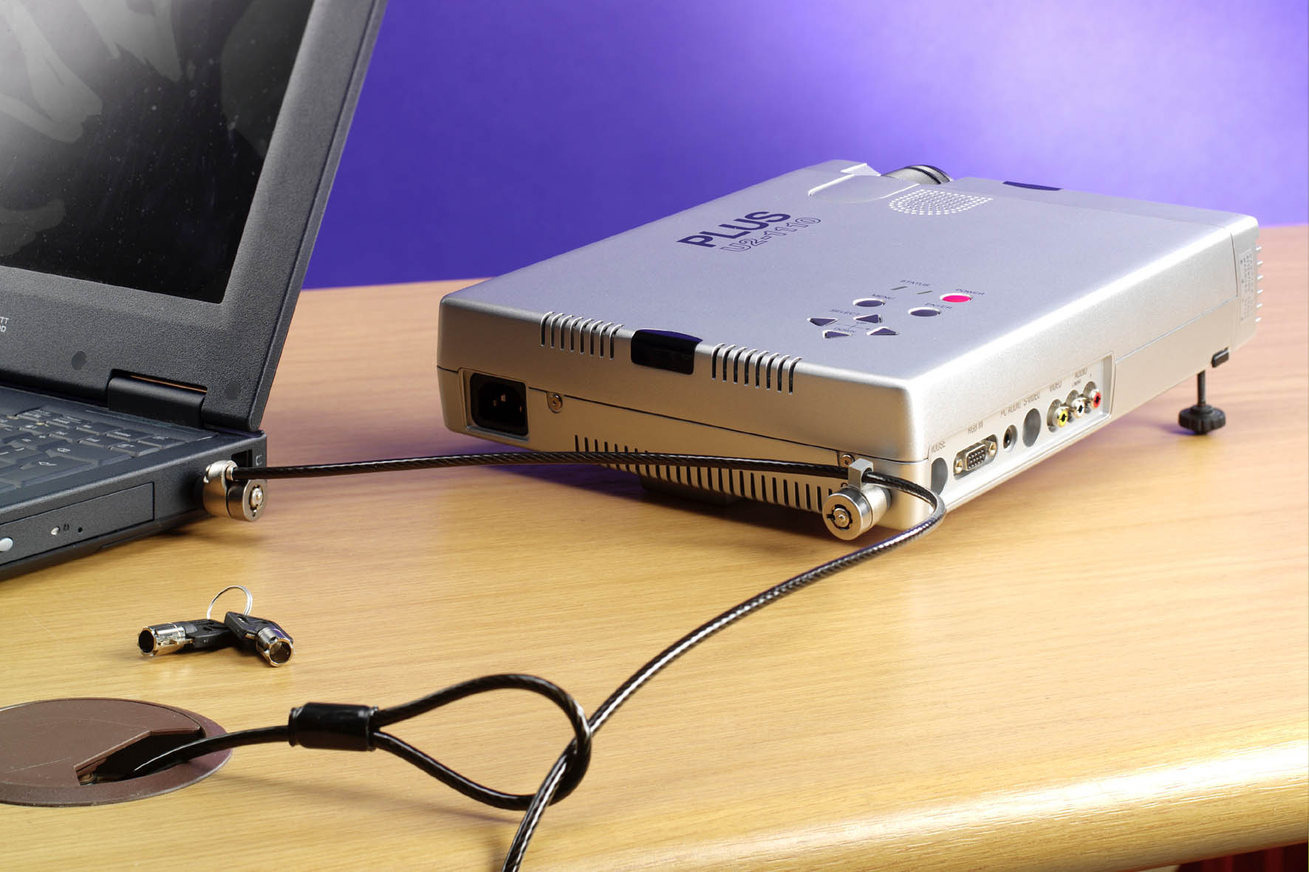

Câble de sécurité à 2 verrous !

Protégez deux équipements
de valeur en même temps !

Verrous les plus compacts du marché !

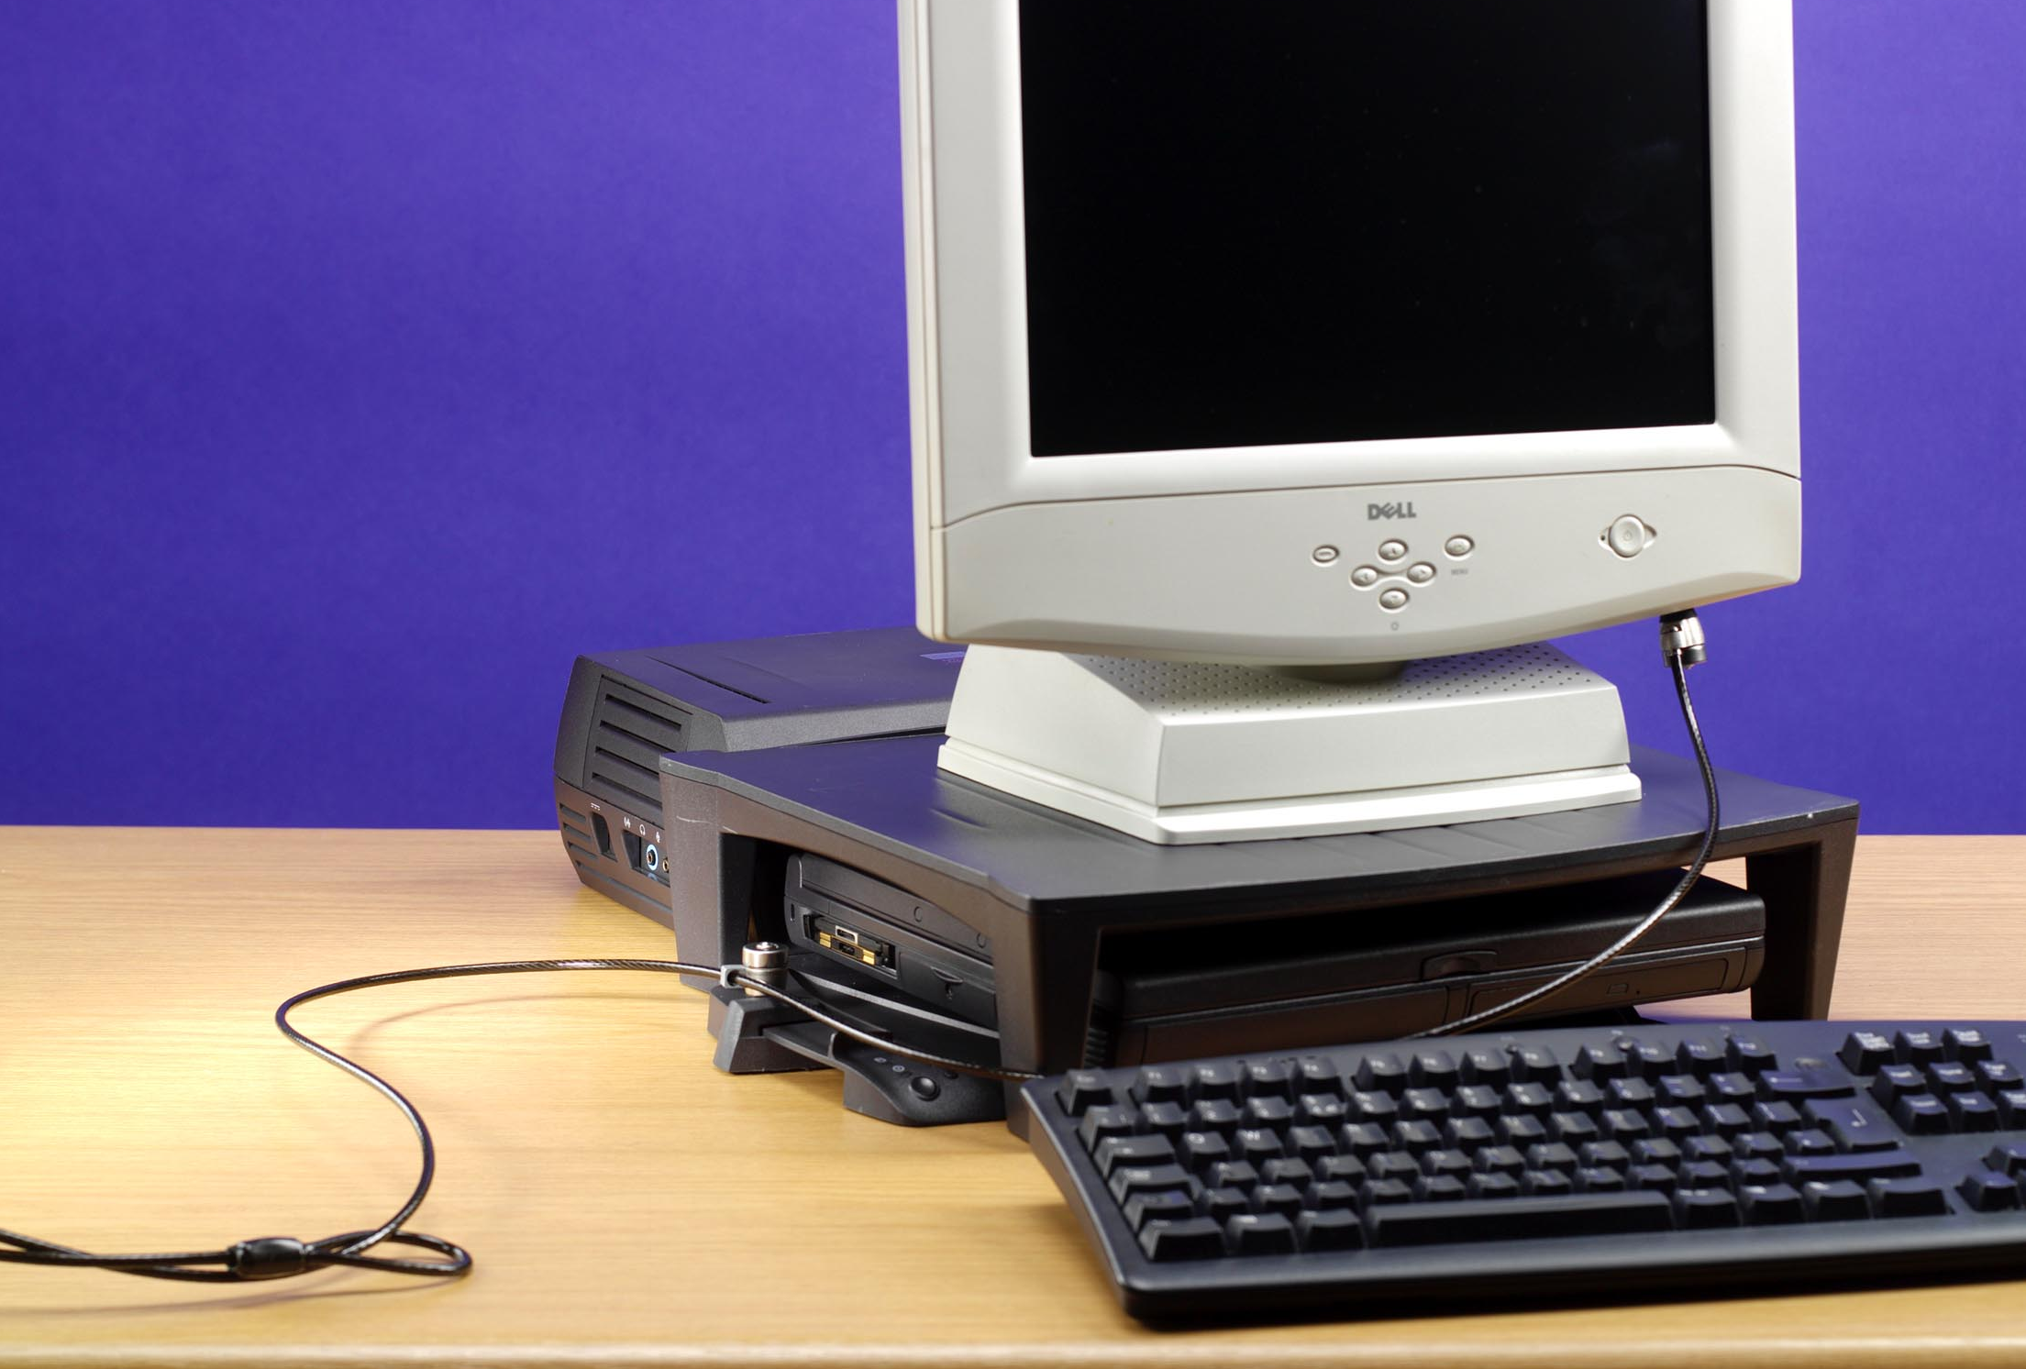
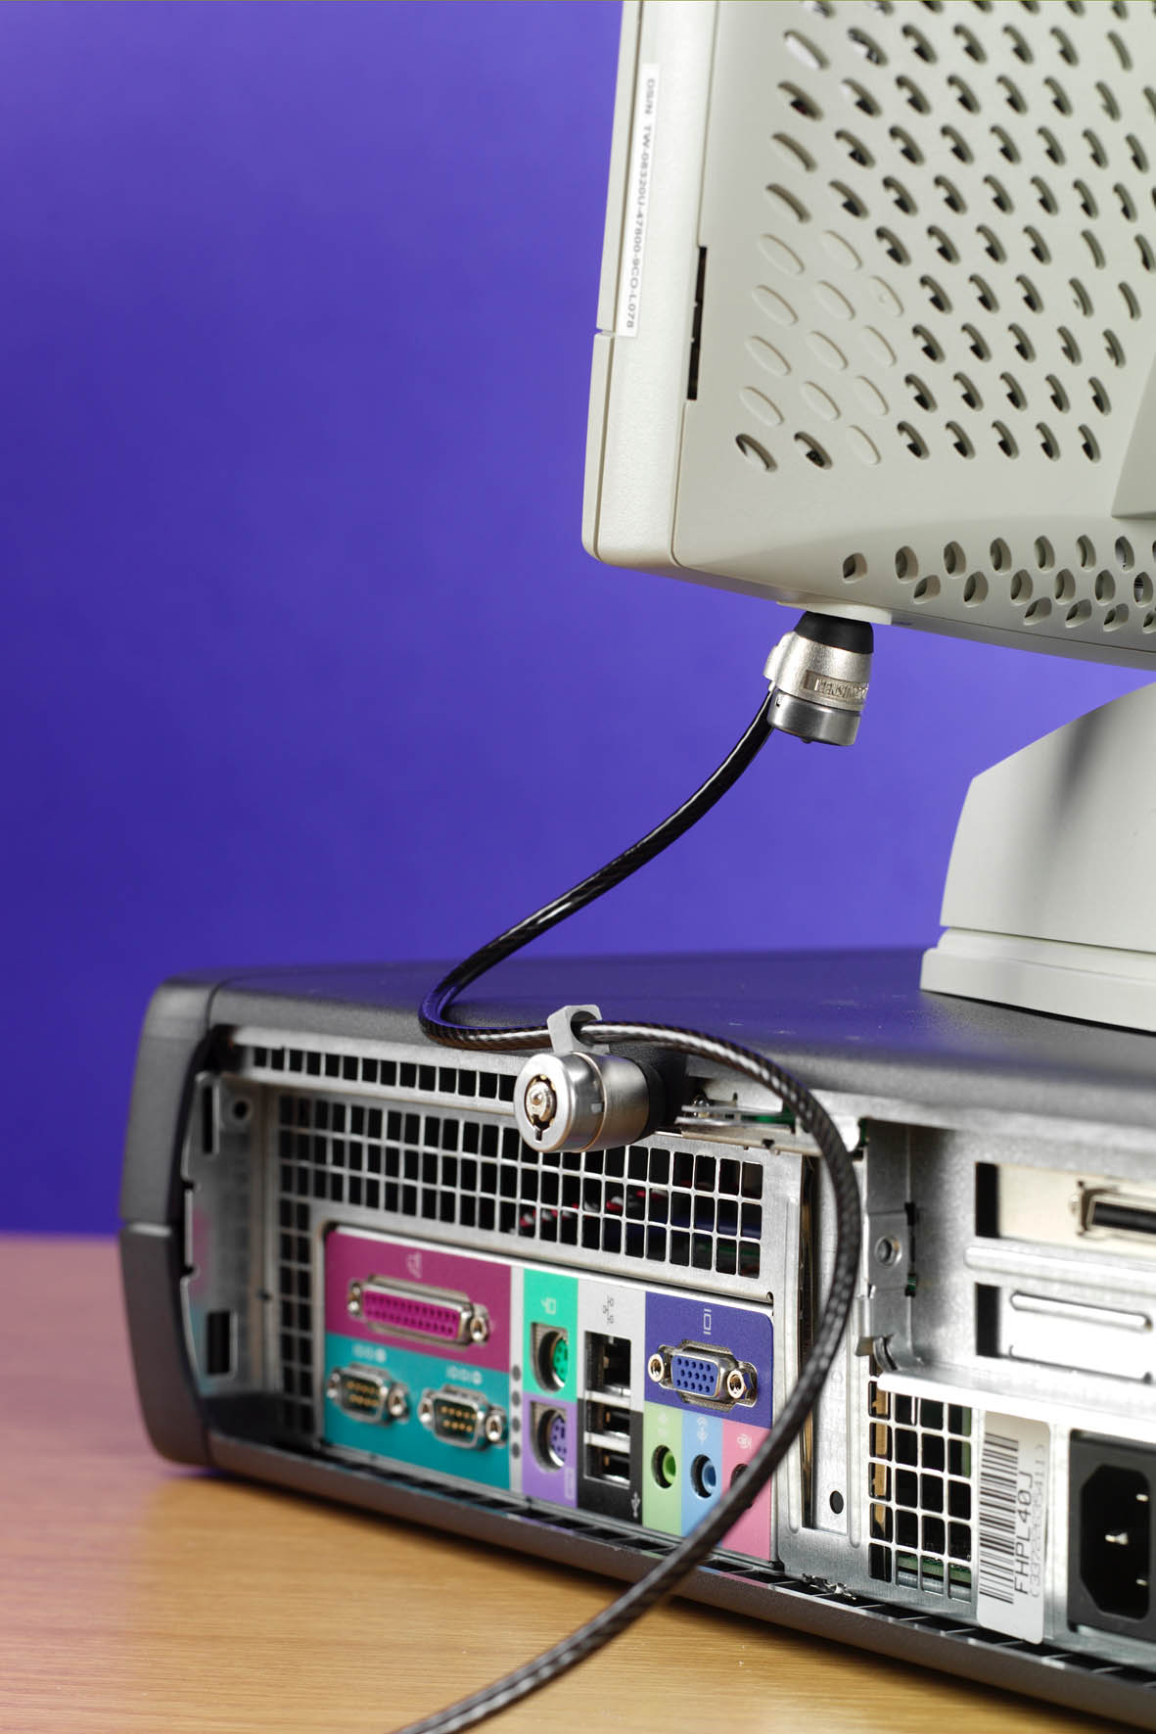
CARACTERISTIQUES PRODUIT
- Câble de sécurité possédant 2 verrous à clés dont
un coulissant le long du câble à 45°
- Câble acier galvanisé 2,20 m.
- Permet de verrouiller 2 appareils en même temps.
- Système de verrouillage à clés. Livré avec 2 clés.
- Verrou compact pour mieux s’adapter aux ultra-portables.
- Embout du verrou en caoutchouc pour éviter les rayures sur votre matériel.
- Attache velcro fixée sur le câble pour maintenir le câble enroulé dans le transport ou pendant le stockage.
AVANTAGES
- SECURITE :
  Un seul câble pour protéger contre le vol 2 appareils de valeur en même temps. Ex :
Un portable avec un vidéo-projecteur, une UC avec son écran plat, une station d’accueil de portable avec un écran plat.
- EXCLUSIVITE
 Inventeur du câble de sécurité et de l’encoche, Kensington a breveté son verrou en forme de T qui offre la meilleure protection et compatibilité « verrou/encoche » sur le marché.
 Compatible avec le matériel équipé de l’encoche de sécurité Kensington, soit 99% des portables ainsi que sur les
vidéo-projecteurs, écrans plats, UC, scanners, machines de bureau Rexel… liste sur www.kensington.com.
 Le verrou le plus compact du marché tout en gardant le niveau de solidité et de sécurité du Notebook Microsaver.
- FACILITE d’INSTALLATION
 Câble très long, 2.2 mètres s’enroulant aisément autour de tout support fixe (passage de câbles du bureau, fauteuil...).
 Verrouillage et déverrouillage rapides dans l’encoche – 1 seul code clé à gérer pour les 2 verrous.
- PACKAGING KENSINGTON : boîte quadri à poser sur tablette ou pegboardable.
- GARANTIE A VIE
- OPTIONS : Programmes en clés passe ou identiques disponibles sur commande.

SF REF. DESIGNATION DIM H x L x P (mm) CODE BARRE UP Qté/Carton
131 64025 Twin Microsaver TM 191 x 216 x 32 085896640257 1 10
02 02. Caractéristiques données à titre d'information et pouvant être modifiées par le constructeur sans préavis.

